湘 潭 大 学

机械工程学院

本科毕业设计（论文）开题报告

题 目 | 墙面腻子自动打磨机器人的设计
姓 名 | 程川 | 学号 | 2016500428
专 业 | 机械设计制造及其自动化 | 班级 | 4班
指导教师 | 徐志强 | 职称 | 博士
填写时间 | 2019年 09月14 日

2019年3月

说 明
1．根据湘潭大学《毕业设计(论文)工作管理规定》，学生必须撰写《毕业设计（论文）开题报告》，由指导教师签署意见，系主任批准后实施。
2．开题报告是毕业设计（论文）答辩委员会对学生答辩资格审查的依据材料之一。学生应当在毕业设计（论文）工作前期内完成，开题报告不合格者不得参加答辩。
3．毕业设计(论文)开题报告各项内容要实事求是，逐条认真填写。其中的文字表达要明确、严谨，语言通顺，外来语要同时用原文和中文表达。第一次出现缩写词，须注出全称。
4．本报告中，由学生本人撰写的对课题和研究工作的分析及描述，应不少于2000字。
5．开题报告检查原则上在第2～4周完成，各系完成毕业设计开题检查后，应写一份开题情况总结报告。
6. 填写说明：
(1) 课题性质：可填写A．工程设计；B．论文；C. 工程技术研究；E.其它。
(2) 课题来源：可填写A．自然科学基金与部、省、市级以上科研课题；B．企、事业单位委托课题；C．校级基金课题；D．自拟课题。
(3) 除自拟课题外，其它课题必须要填写课题的名称。
(4) 参考文献不能少于10篇。
(5) 填写内容的字体大小为小四，表格所留空不够可增页。

本科毕业设计(论文)开题报告

学生姓名 | 程川 | 学 号 | 2016500428 | 专 业 | 机械设计及其自动化
指导教师 | 徐志强 | 职 称 | 博士 | 所在系 | 机电系
课题来源 |  |  |  | 课题性质
课题名称 | 墙面腻子自动打磨机器人的设计
- 选题的依据、课题的意义及国内外基本研究情况
选题依据:
腻子（填泥）是平整墙体表面的一种装饰性质的材料，是一种厚浆状涂料，是涂料粉刷前必不可少的一种产品。涂施于底漆上或直接涂施于物体上，用以清除被涂物表面上高低不平的缺陷。
采用少量漆基、助剂、大量填料及适量的着色颜料配制而成，所用颜料主要是铁红、炭黑、铬黄等。填料主要是重碳酸钙、滑石粉等。可填补局部有凹陷的工作表面，也可在全部表面刮除，通常是在底漆层干透后，施涂于底漆层表面。要求附着性好、烘烤过程中不产生裂纹。打磨腻子层是建筑墙面喷漆或刷漆前的一道关键工序，墙面是否平整美观很大程度上取决于打磨质量。目前建筑装修中绝大多数采用传统手工打磨墙面和手持机器打磨。传统手工打磨墙面不仅效率低，而且涂装工人在打磨墙面时灰尘漫天飞扬，尽管他们已经全副武装防护，仍会对其健康造成危害，严重的会导致矽肺病。打磨墙面时灰尘扩散到大气，对周围环境也造成严重污染。而手持机器打磨相对手工打磨较好， 但是手持打磨机时间过长会导致手臂酸疼， 打磨墙面质量难以保证。

课题的意义:
- 依据国家有关标准，对墙面腻子自动打磨机器人的基本结构、尺寸和技术要求等进行合理设计，以满足结构强度可靠等；
- 利用二维、三维建模软件对机器人抛光装置各个部件进行设计，完成总装配。

国内外基本研究情况:
目前，国内建筑应用的发展较为迅速，使用率越来越高，在旧建筑物外饰面的翻新工程中， 选择涂料作为最主要翻新材料的也越来越多， 所以建筑涂料在对旧建筑物外饰面的翻新过程中扮演着重要的角色。 从目前实际情况看，国内部分城市已经有了对建筑物外饰面定期维修、翻新的规定，如：北京市颁布了城市建筑物外立面保持整洁管理规定；上海市布了《上海市主要景观地段加强新建住宅管理的若干规定》的通知。 由于我国在旧建筑翻新方面起步较晚，在翻新技术及管理上均显得薄弱，甚至可以说目前建筑翻新市场还很混乱。而在国外，相对就比较规范。如在新加坡，根据新加坡建筑物和公共物业维修和管理条例规定， 外墙涂料大约五年左右重涂一次，翻新工作一般由专业公司按照施工规范执行。
目前国内外对墙面腻子自动打磨机的设计几乎为空白，但是有相当多的手持式墙面打磨机，这类手持式墙面腻子打磨机在进行打磨时，虽然提高了工作效率，机器价格也较为便宜，但在使用过程中存在诸多问题，特别是打磨墙壁，工作量大，且打磨造成的大量粉尘严重危害工人师傅的身体健康。而且现在整体的水泥漆工程必须从三遍腻子打底→打磨→底漆→检补→打磨→ 打扫墙面灰尘→喷涂面漆，工期非常长。
手工打磨与机械化施工的对比：
 | 传统施工方式-手工打磨 | 目前施工工艺-机械打磨
工作效率 | 10-15平方/小时 | 35-40平方/小时
表面质量 | 作业面光滑、平整 | 作业面光滑、细腻、平整。大面积效果如一
人力成本 | 大量的人力、物力 | 缩短工期、简化管理
健康/环保 | 扬尘影响人的身心健康 | 扬尘影响人的身心健康

- 研究内容、预计达到的目标、关键理论和技术、技术指标、完成课题的方案和
主要措施
研究内容:
基于墙面腻子自动打磨机器人的结构原理，自行研制一台墙面腻子自动打磨机器人装置，根据传动墙面腻子的打磨原理，将打磨装置集成于墙面机器人中。主要包括墙面爬行模块、驱动模块、腻子打磨模块等，而这台打磨机器人预期要实现的功能主要是房屋室内和室外墙面腻子的打磨。
预期达到的目标：
能用三维软件PTC CREO画出墙面腻子打磨机及其附属设备的三维图，并对重要的性能参数进行校核。具体完成完整的装配图，及重要零件的CAD图。
关键理论和技术：
麦克纳姆履带平台的设计与运动学分析、X形剪式叉架升降平台机构的设计与校核、墙面腻子打磨结构的设计、吸尘管路的设计、整体运动轨迹的路径规划算法设计以及控制系统的设计。
技术指标：
1、采用麦克纳姆履带式全方位底盘设计，底盘地面投影尺寸为1500mm*600mm
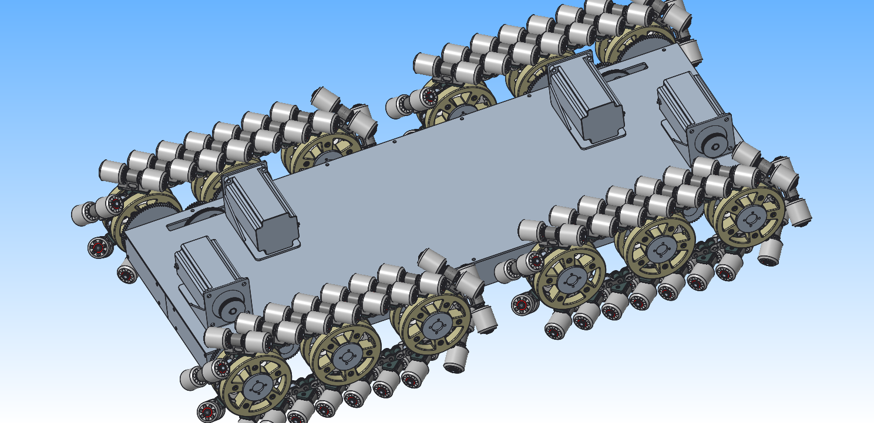

2、底盘采用4个步进电机驱动，电机型号为yk110hb201-08。
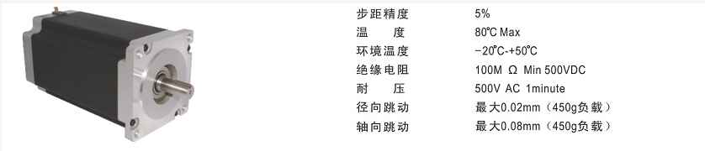
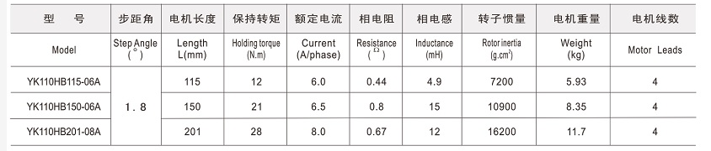
3、整体外形伸展高度可达4M。伸展方式为：X形剪式叉架升降
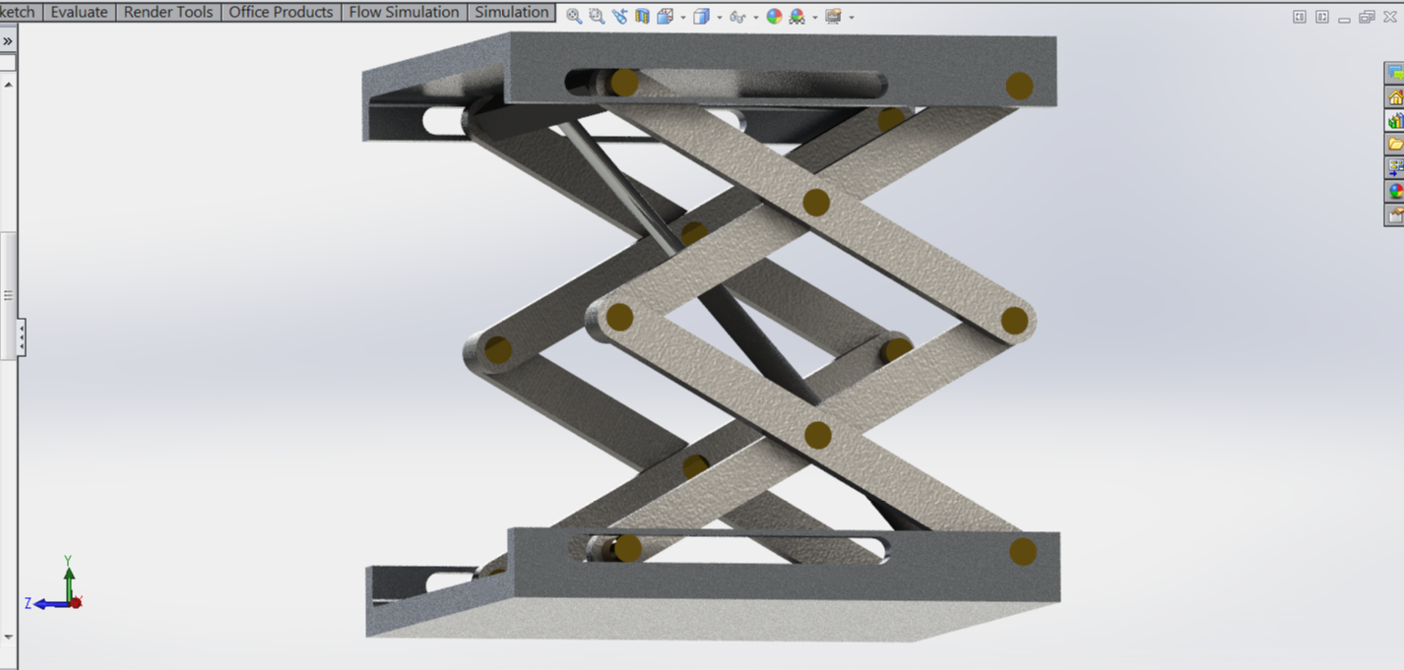
完成课题的方案和主要措施：
- 主要工作分以下几方面进行：
1、搜集资料，了解国内外现有的现有方案、组成及工作情况， 分析其优劣，找出可以改进或需要改进的地方；并弄懂麦克纳姆履带的工作原理、工作特性。
2、总体方案设计，包括方案的提出与确定，方案的实现，必要的设计计算以及必要的校核。
3、完成由3D导出2D的装配图，及重要零件的CAD制图，并完成设计说明书等。
- 具体方案和功能的实现：
1、机械结构：由于工作空间的限制，工作时间长，工作精度要求高。采用麦克纳姆履带+X形剪式叉架升降平台的运动方式。
2、驱动方式：常用的液压、气压和电力等三种驱动方式有各自的优点。但在本方案中优先采用电机驱动。
3、控制源：考虑到耐用性和控制的精确性和未来的智能化改进 ，采用STM32
单片机嵌入式系统控制。
三、主要特色及工作进度
主要特色：
- 麦克纳姆履带底盘相对于普通轮式底盘具有全方位移动的特点，适合在小空间作业，同时相对于麦克纳姆轮具有移动稳定的特点，可省略其悬挂的设计；
- X形剪式叉架升降平台能够快速的进行垂直方向的移动，且稳定性较高，承载能力较强；
3.该机器人能够大面积代替人工作业，改善工作环境，且稳定性较高。
工作进度：
1. 完成资料检索 9月1日—9月14日
2. 基本数据计算，电机选型 9月15日—9月24日
3. 底盘运动模型设计计算 9月24日—10月27日
4. 底盘以及叉架平台三维建模 10月27日—11月08日
5. 整体结构三维建模 11月09日—3月09日
6. 对重要零部件进行有限元分析 3月09日—4月19日
7. 编写计算说明书 4月20日—5月08日
8. 英文翻译 5月09日—5月16日
9. 毕业设计及说明书（初稿）检查 5月17日—5月20日
10. 准备答辩 5月21日—5月31日

四、主要参考文献（按作者、文章名、刊物名、刊期及页码列出）
1、成大先《机械设计手册》（第三版第一卷）（M）化学工业出版社,2001.4
2、成大先《机械设计手册》（第三版第二卷）（M）化学工业出版社,2001.4
3、成大先《机械设计手册》（第三版第三卷）（M）化学工业出版社,2001.4
4、成大先《机械设计手册》（第三版第五卷）（M）化学工业出版社,2001.4
5、孙恒，陈作模，葛文杰《机械原理》（M）高等教育出版社，2006.5
6、濮良贵，纪明刚《机械设计》（第八版）（M）高等教育出版社，2006.5
7、吴宗泽，罗圣国《机械设计课程设计手册》（M）高等教育出版社，2006.5
8、周良得，朱泗芳《现代工程图学》（M）湖南科学技术出版社，2000.9
9、哈尔滨工业大学理论力学教研室《理论力学（I）》（第7版）（M）高等教育出版社，2009.7
10、刘鸿文《材料力学I》（第5版）（M）高等教育出版社，2011.5
11、魏 兆 亮 . 城市建筑类中小 型机械工具的研究——— 墙 面 打磨 机 的 设 计 [ J ] . 改 革 与 开 放 , 2009 ( 10 ) : 169 + 171 .
12、傅 小 平 .建筑墙面环保打磨机研究[ J ] . 重 庆 建 筑 , 2012 , 11 ( 12 ) : 48 - 49 .
13、M.West, H. Asada, Design of a holonomic omnidirectional vehicle, Proceedings the 1992 IEEE International Conference on Robotics and Automation, IEEE, Nice
14、Y. Xiong, Fundamentals of Robot Technology, Huazhong University of Science and Technology Press, Wuhan, CN, 1996.

指导教师  意 见 | 指导教师签名：  年 月 日 |  | 系意见 | 系主任签名：  年 月 日
院意见 | 教学院长签名：  年 月 日

